一、wireshark捕获截图：
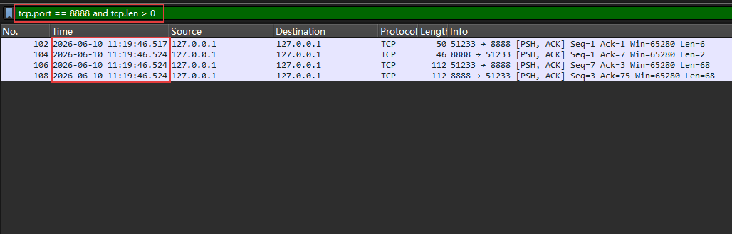

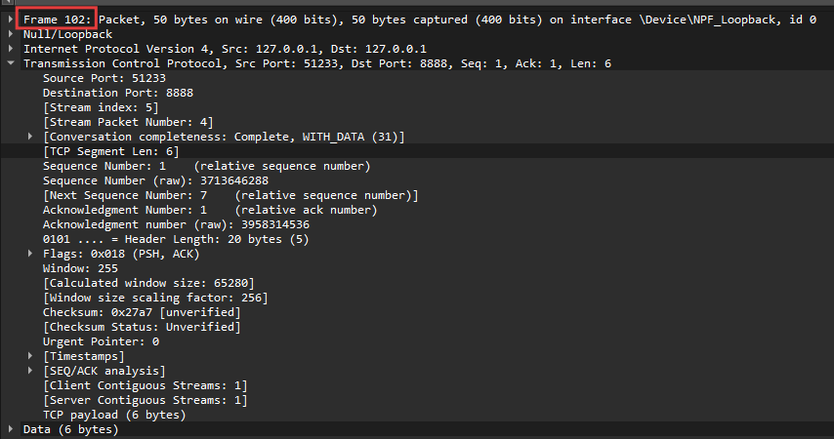

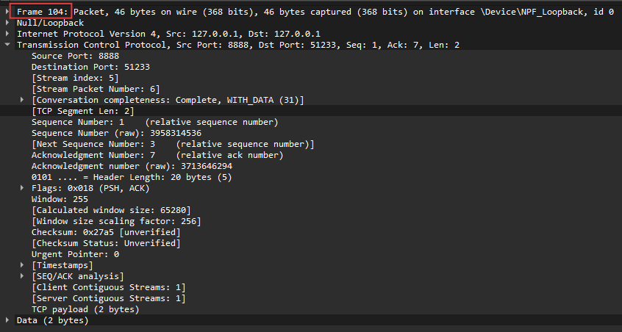
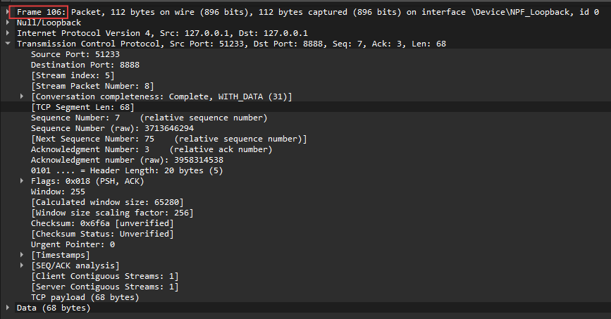

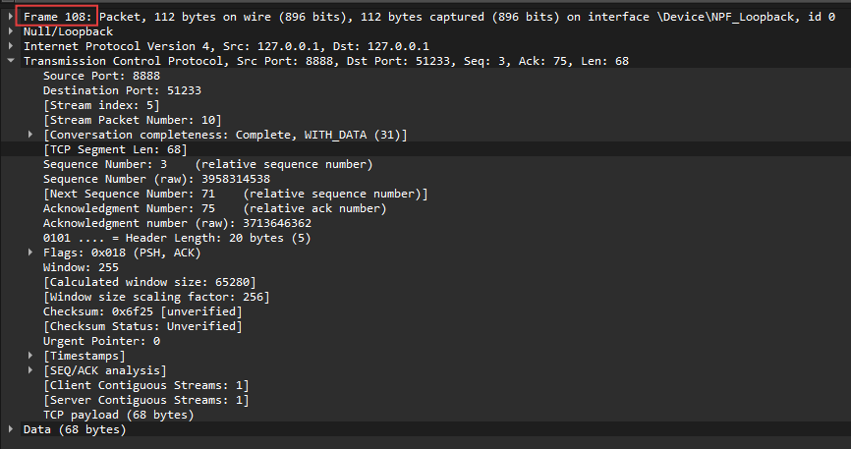

二、实现关键点与代码解决方案
1.自定义二进制报文格式的精确封装与解析
问题描述：实验要求严格定义 4 种报文类型（Initialization/Agree/ReverseRequest/ReverseAnswer），采用固定头部 + 可变数据的二进制结构，且必须使用网络字节序（大端序）传输。若报文格式或字节序错误，会导致服务器 / 客户端无法正确解析报文，通信完全失败。
解决方案：
使用 Python struct 模块实现二进制数据的打包与解包，严格按照实验指定的字段长度和字节序定义格式符：
大端序标记：>
Type 字段（2 字节无符号短整型）：H
Length/N 字段（4 字节无符号整型）：I
对应代码实现：
# 客户端：打包Initialization报文（Type=1 + 块数N）
init_packet = struct.pack('>HI', 1, N)
# 服务器：解包Initialization报文头（6字节=2+4）
init_type, N = struct.unpack('>HI', init_header)
2.TCP 粘包问题的解决
问题描述：TCP 是面向字节流的协议，无报文边界：发送方多次发送的小块数据可能被接收方一次性接收（粘包），单个大报文也可能被拆分成多个 TCP 段传输（拆包）。直接使用 socket.recv() 无法保证接收完整的一个应用层报文，会导致报文解析失败。
解决方案：
实现通用的 recv_exact 函数，循环接收数据直到达到指定字节长度，若连接提前关闭则抛出异常。所有报文接收操作必须通过该函数完成，确保每次读取的是完整的报文头或数据体。
对应代码实现：
# 客户端与服务器通用的精确接收函数
def recv_exact(sock, length):
data = b''
while len(data) < length:
chunk = sock.recv(length - len(data))
if not chunk:
raise ConnectionError("Connection closed prematurely")
data += chunk
return data

# 调用示例：接收完整的ReverseRequest报文头（6字节）
req_header = recv_exact(client_sock, 6)
# 接收完整的反转数据体（长度由报文头指定）
data_chunk = recv_exact(client_sock, req_length)
3.可复现的随机分块算法
问题描述：
分块长度在 [Lmin, Lmax] 之间随机，最后一块除外
必须使用指定的 chunk_seed 生成随机数，保证分块结果可复现（验收时需现场手算块数和各块长度）
必须先计算所有块的长度、得到总块数 N 后，才能发送 Initialization 报文
解决方案：
提前设置随机数种子 random.seed(seed)，确保相同参数下分块结果完全一致
先遍历生成所有块的长度，存入列表后再计算总块数 N = len(chunks)
剩余长度小于等于 Lmax 时直接作为最后一块，避免超出文件总长度
对应代码实现：
def split_file(total_len, Lmin, Lmax, seed):
random.seed(seed) # 固定种子保证可复现
chunks = []
remaining = total_len
while remaining > 0:
if remaining <= Lmax:
chunks.append(remaining)
break
chunk_len = random.randint(Lmin, Lmax)
chunks.append(chunk_len)
remaining -= chunk_len
return chunks

# 客户端调用：先分块，再获取总块数N
chunks = split_file(len(file_data), Lmin, Lmax, chunk_seed)
N = len(chunks)
4.服务器端多客户端并发处理
问题描述：
实验要求服务器能同时处理 2 个及以上客户端的并发请求。若采用单线程阻塞模型，服务器在处理第一个客户端时会阻塞，无法接受新的客户端连接。
解决方案：
采用多线程模型：主线程循环监听端口，每接受一个新的客户端连接，就创建一个独立的子线程处理该客户端的所有交互流程。子线程设置为守护线程，确保主线程退出时子线程自动终止。
对应代码实现：
# 服务器主线程：接受连接并创建子线程
while True:
client_sock, client_addr = server_sock.accept()
log_event(log_file, 'ACCEPT', 'New client', client_addr, client_sock.getsockname(), 0)
# 创建子线程处理单个客户端
client_thread = threading.Thread(target=handle_client, args=(client_sock, client_addr, log_file))
client_thread.daemon = True # 守护线程，随主线程退出
client_thread.start()

# 子线程处理函数：完整处理单个客户端的所有请求
def handle_client(client_sock, client_addr, log_file):
try:
# 初始化协商 → 处理N个数据块反转
finally:
client_sock.close() # 子线程结束时关闭客户端套接字
5.可与 Wireshark 印证的精确日志记录
问题描述：
实验要求日志文件记录每一次报文的发送 / 接收事件，且日志时间戳必须与 Wireshark 抓包的时间戳可相互印证。若日志时间不精确、记录不及时或地址信息错误，会导致验收失败。
解决方案：
时间戳精确到毫秒（%f 获取微秒后截取前 3 位）
每次日志写入后立即调用 flush()，避免文件缓冲导致的时间延迟
提前保存套接字地址（客户端连接成功后立即获取本地地址，避免断开后无法获取）
日志包含完整字段：时间戳、事件类型、报文类型、源地址：端口、目的地址：端口、报文长度
对应代码实现：
def log_event(log_file, event_type, packet_type, src_addr, dst_addr, length):
# 精确到毫秒的时间戳
timestamp = datetime.datetime.now().strftime("%Y-%m-%d %H:%M:%S.%f")[:-3]
log_line = f"{timestamp} [{event_type}] {packet_type} from {src_addr[0]}:{src_addr[1]} to {dst_addr[0]}:{dst_addr[1]}, length={length} bytes\n"
log_file.write(log_line)
log_file.flush() # 立即写入磁盘，避免缓冲

# 客户端提前保存本地地址（关键优化）
sock.connect(server_addr)
local_addr = sock.getsockname() # 连接成功后立即获取，断开后无法获取

三、通过本实验掌握的知识点
一、基于 TCP 的自定义二进制应用层协议设计与实现
核心原理
TCP 是面向字节流的传输层协议，仅负责可靠传输字节序列，不提供应用层报文边界和语义解析能力。当应用需要结构化数据交互时，必须自行定义应用层协议，明确报文格式、字段含义、交互顺序和错误处理规则。
实验中的实践
报文结构设计：采用 "固定头部 + 可变数据体" 的经典二进制格式，通过 2 字节Type字段区分 4 种报文类型，4 字节Length/N字段承载数据长度或块数信息，实现了紧凑且高效的二进制传输。
字节序统一：严格使用网络字节序（大端序）进行数据打包和解包，解决了不同主机架构（x86 小端序、ARM 大端序）之间的字节序兼容性问题。
状态机式交互：遵循 "初始化协商→数据分块传输" 的固定流程，客户端必须先发送Initialization报文并收到Agree确认后，才能开始数据传输，保证了通信双方状态的一致性。
掌握的技能
能够根据业务需求设计结构化的二进制应用层协议，使用struct模块实现精确的二进制数据打包与解包，设计并验证端到端的报文交互流程。
二、TCP 粘包 / 拆包问题的成因与通用解决方案
核心原理
TCP 粘包 / 拆包是 TCP 字节流特性的必然结果：发送方多次发送的小块数据可能被合并成一个 TCP 段传输（粘包），单个大报文也可能被拆分成多个 TCP 段传输（拆包）。直接使用socket.recv()无法保证读取到完整的一个应用层报文，会导致数据解析错误。
实验中的实践
实现了基于长度字段的定长读取法：
所有报文都包含固定长度的头部（2 字节 Type + 4 字节 Length），头部中明确指定了后续数据体的长度。
编写通用的recv_exact函数，循环调用recv()直到读取到指定字节数的数据，若连接提前关闭则抛出异常。
采用 "先读头部、再读数据体" 的两步读取模式，确保每次接收的都是完整的一个应用层报文。
掌握的技能
能够准确识别 TCP 粘包 / 拆包问题，掌握基于长度字段、分隔符、固定长度三种主流解决方案的适用场景，实现可靠的 TCP 数据传输。
三、多线程并发 TCP 服务器的架构设计
核心原理
单线程 TCP 服务器采用阻塞式 IO 模型，在处理一个客户端请求时会阻塞在recv()或send()调用上，无法同时接受新的客户端连接，无法满足多客户端并发访问的需求。多线程模型通过为每个客户端连接分配一个独立的线程，实现了并发处理。
实验中的实践
主线程 - 子线程分离架构：主线程仅负责监听端口和接受新连接，每接受一个客户端连接就创建一个独立的子线程，由子线程完整处理该客户端的所有交互流程。
守护线程设置：将子线程设置为守护线程，确保主线程退出时所有子线程自动终止，避免资源泄漏。
资源隔离：每个子线程拥有独立的客户端套接字和处理上下文，不同客户端之间的处理互不干扰。

Github_url: https://github.com/Firefly-type-4/Network-Task1-TCP-Socket-programming

